### Android源码相关面试专题

**1、Android属性动画实现原理**

工作原理：在一定时间间隔内，通过不断对值进行改变，并不断将该值赋给对象的属性，从而实现该对象在该属性上的动画效果。

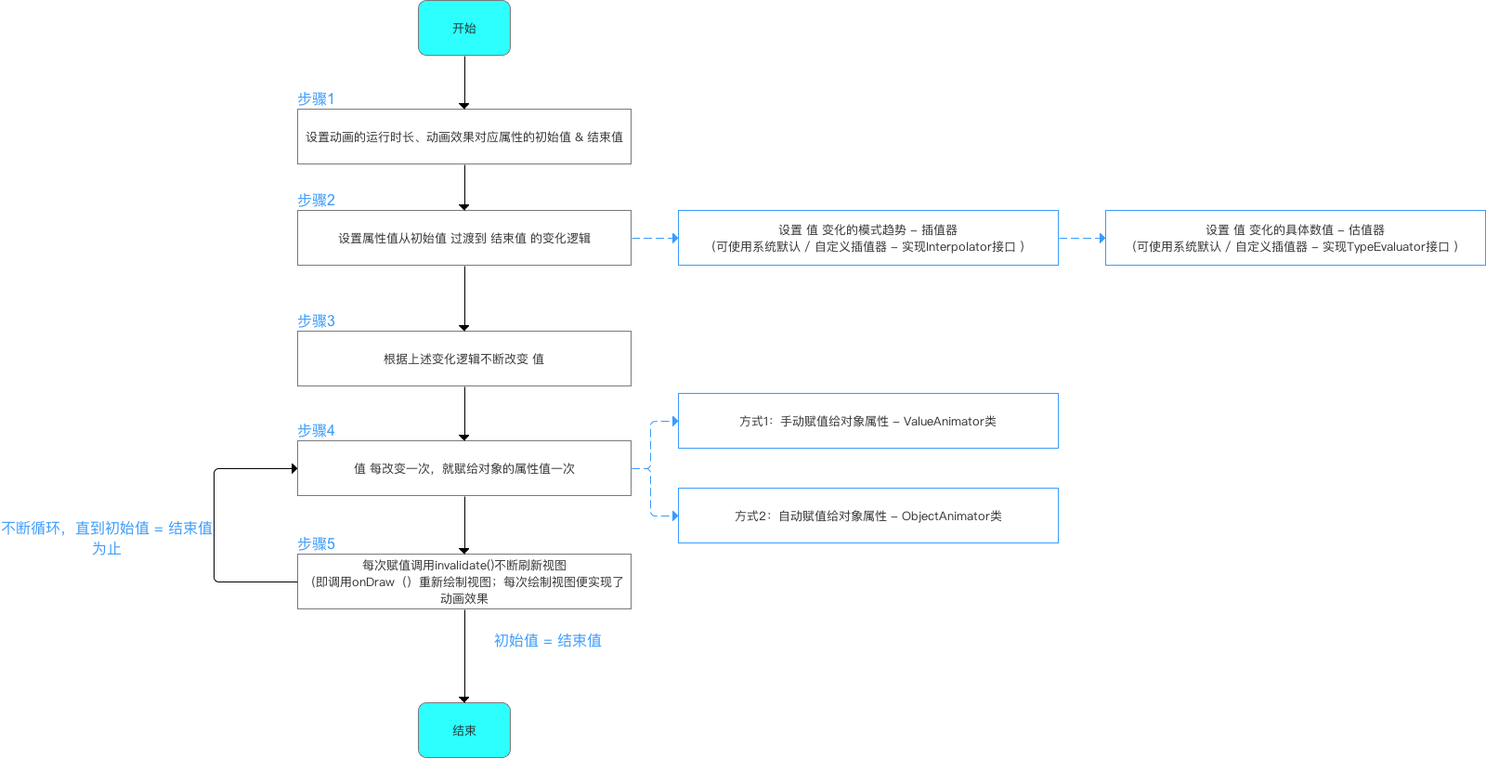

1）ValueAnimator：通过不断控制值的变化（初始值->结束值），将值手动赋值给对象的属性，再不断调用View的invalidate()方法，去不断onDraw重绘view，达到动画的效果。

主要的三种方法：

a) ValueAnimator.ofInt(int values)：估值器是整型估值器IntEaluator

b) ValueAnimator.ofFloat(float values):估值器是浮点型估值器FloatEaluator

c) ValueAnimator.ofObject(ObjectEvaluator, start, end):将初始值以对象的形式过渡到结束值，通过操作对象实现动画效果，需要实现Interpolator接口，自定义估值器

估值器TypeEvalutor，设置动画如何从初始值过渡到结束值的逻辑。插值器(Interpolator）决定值的变化模式（匀速、加速等）;估值器（TypeEvalutor）决定值的具体变化数值。

*// 自定义估值器，需要实现TypeEvaluator接口*

*public class ObjectEvaluator implements TypeEvaluator{*

*// 复写evaluate（），在evaluate（）里写入对象动画过渡的逻辑*

*@Override*

*public Object evaluate(float fraction, Object startValue, Object endValue) {*

*// 参数说明*

*// fraction：表示动画完成度（根据它来计算当前动画的值）*

*// startValue、endValue：动画的初始值和结束值*

*... // 写入对象动画过渡的逻辑*

*return value;*

*// 返回对象动画过渡的逻辑计算后的值*

}

2) ObjectAnimator:直接对对象的属性值进行改变操作，从而实现动画效果

ObjectAnimator继承自ValueAnimator类，底层的动画实现机制还是基本值的改变。它是不断控制值的变化，再不断自动赋给对象的属性，从而实现动画效果。这里的自动赋值，是通过调用对象属性的set/get方法进行自动赋值，属性动画初始值如果有就直接取，没有则调用属性的get()方法获取，当值更新变化时，通过属性的set()方法进行赋值。每次赋值都是调用view的postInvalidate()/invalidate()方法不断刷新视图（实际调用了onDraw()方法进行了重绘视图）。

*//Object 需要操作的对象； propertyName 需要操作的对象的属性； values动画初始值&结束值，*

*//如果是两个值，则从a->b值过渡，如果是三值，则从a->b->c*

*ObjectAnimator animator = ObjectAnimator.ofFloat(Object object, String propertyName, float ...values);*

如果采用ObjectAnimator类实现动画，操作的对象的属性必须有get()和set()方法。

其他用法：

1）AnimatorSet组合动画

*AnimatorSet.play(Animator anim) ：播放当前动画*

*AnimatorSet.after(long delay) ：将现有动画延迟x毫秒后执行*

*AnimatorSet.with(Animator anim) ：将现有动画和传入的动画同时执行*

*AnimatorSet.after(Animator anim) ：将现有动画插入到传入的动画之后执行*

*AnimatorSet.before(Animator anim) ： 将现有动画插入到传入的动画之前执行*

2) ViewPropertyAnimator直接对属性操作，View.animate()返回的是一个ViewPropertyAnimator对象，之后的调用方法都是基于该对象的操作，调用每个方法返回值都是它自身的实例

View.animate().alpha(0f).x(500).y(500).setDuration(500).setInterpolator()

3)设置动画监听

*Animation.addListener(new AnimatorListener() {*

*@Override*

*public void onAnimationStart(Animation animation) {*

*//动画开始时执行*

*}*

*@Override*

*public void onAnimationRepeat(Animation animation) {*

*//动画重复时执行*

*}*

*@Override*

*public void onAnimationCancel()(Animation animation) {*

*//动画取消时执行*

*}*

*@Override*

*public void onAnimationEnd(Animation animation) {*

*//动画结束时执行*

*}*

*});*

**2、补间动画实现原理**

主要有四种AlpahAnimation\ ScaleAnimation\ RotateAnimation\ TranslateAnimation四种，对透明度、缩放、旋转、位移四种动画。在调用View.startAnimation时，先调用View.setAnimation(Animation)方法给自己设置一个Animation对象，再调用invalidate来重绘自己。在View.draw(Canvas, ViewGroup, long)方法中进行了getAnimation(), 并调用了drawAnimation(ViewGroup, long, Animation, boolean)方法，此方法调用Animation.getTranformation()方法，再调用applyTranformation()方法，该方法中主要是对Transformation.getMatrix().setTranslate/setRotate/setAlpha/setScale来设置相应的值，这个方法系统会以60FPS的频率进行调用。具体是在调Animation.start()方法中会调用animationHandler.start()方法，从而调用了scheduleAnimation()方法，这里会调用mChoreographer.postCallback(Choregrapher.CALLBACK_ANIMATION, this, null)放入事件队列中，等待doFrame()来消耗事件。

当一个 ChildView 要重画时，它会调用其成员函数 invalidate() 函数将通知其 ParentView 这个 ChildView 要重画，这个过程一直向上遍历到 ViewRoot，当 ViewRoot 收到这个通知后就会调用ViewRoot 中的 draw 函数从而完成绘制。View::onDraw() 有一个画布参数 Canvas, 画布顾名思义就是画东西的地方，Android 会为每一个 View 设置好画布，View 就可以调用 Canvas 的方法，比如：drawText, drawBitmap, drawPath 等等去画内容。每一个 ChildView 的画布是由其 ParentView 设置的，ParentView 根据 ChildView 在其内部的布局来调整 Canvas，其中画布的属性之一就是定义和 ChildView 相关的坐标系，默认是横轴为 X 轴，从左至右，值逐渐增大，竖轴为 Y 轴，从上至下，值逐渐增大。

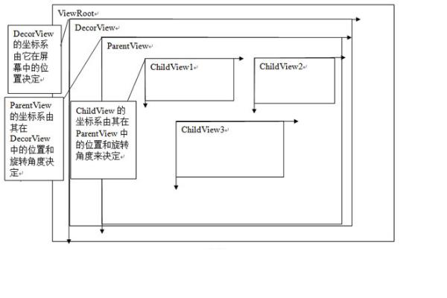

Android 补间动画就是通过 ParentView 来不断调整 ChildView 的画布坐标系来实现的，在ParentView的dispatchDraw方法会被调用。

*dispatchDraw()*

*{*

*....*

*Animation a = ChildView.getAnimation()*

*Transformation tm = a.getTransformation();*

*Use tm to set ChildView's Canvas;*

*Invalidate();*

*....*

*}*

这里有两个类：Animation 和 Transformation，这两个类是实现动画的主要的类，Animation 中主要定义了动画的一些属性比如开始时间、持续时间、是否重复播放等，这个类主要有两个重要的函数：getTransformation 和 applyTransformation，在 getTransformation 中 Animation 会根据动画的属性来产生一系列的差值点，然后将这些差值点传给 applyTransformation，这个函数将根据这些点来生成不同的 Transformation，Transformation 中包含一个矩阵和 alpha 值，矩阵是用来做平移、旋转和缩放动画的，而 alpha 值是用来做 alpha 动画的（简单理解的话，alpha 动画相当于不断变换透明度或颜色来实现动画），调用 dispatchDraw 时会调用 getTransformation 来得到当前的 Transformation。某一个 View 的动画的绘制并不是由他自己完成的而是由它的父 view 完成。

1）补间动画TranslateAnimation,View位置移动了，可是点击区域还在原来的位置，为什么？

View在做动画是，根据动画时间的插值，计算出一个Matrix，不停的invalidate，在onDraw中的Canvas上使用这个计算出来的Matrix去draw view的内容。某个view的动画绘制并不是由它自己完成，而是由它的父view完成，使它的父view画布进行了移动，而点击时还是点击原来的画布。使得它看起来变化了。

**3、Android各个版本API的区别**

主要记住一些大版本变化:

android3.0 代号Honeycomb, 引入Fragments, ActionBar,属性动画，硬件加速

android4.0 代号Ice Cream，API14：截图功能，人脸识别，虚拟按键，3D优化驱动

android5.0 代号Lollipop API21：调整桌面图标及部件透明度等

android6.0 代号M Marshmallow API23，软件权限管理，安卓支付，指纹支持，App关联，

android7.0 代号N Preview API24，多窗口支持(不影响Activity生命周期)，增加了JIT编译器，引入了新的应用签名方案APK Signature Scheme v2（缩短应用安装时间和更多未授权APK文件更改保护）,严格了权限访问

android8.0 代号O  API26，取消静态广播注册，限制后台进程调用手机资源，桌面图标自适应

android9.0 代号P API27，加强电池管理，系统界面添加了Home虚拟键，提供人工智能API，支持免打扰模式

**4、Requestlayout，onlayout，onDraw，DrawChild区别与联系**

requestLayout()方法 ：会导致调用measure()过程 和 layout()过程 。 说明：只是对View树重新布局layout过程包括measure()和layout()过程，如果view的l,t,r,b没有必变，那就不会触发onDraw；但是如果这次刷新是在动画里，mDirty非空，就会导致onDraw。

onLayout()方法(如果该View是ViewGroup对象，需要实现该方法，对每个子视图进行布局)

onDraw()方法绘制视图本身 (每个View都需要重载该方法，ViewGroup不需要实现该方法)

drawChild()去重新回调每个子视图的draw()方法

**5、invalidate和postInvalidate的区别及使用**

View.invalidate(): 层层上传到父级，直到传递到ViewRootImpl后触发了scheduleTraversals()，然后整个View树开始重新按照View绘制流程进行重绘任务。

invalidate:在ui线程刷新view

postInvalidate：在工作线程刷新view（底层还是handler）其实它的原理就是invalidate+handler

View.postInvalidate最终会调用ViewRootImpl.dispatchInvalidateDelayed()方法

*public void dispatchInvalidateDelayed(View view, long delayMilliseconds) {*

*Message msg = mHandler.obtainMessage(MSG_INVALIDATE, view);*

*mHandler.sendMessageDelayed(msg, delayMilliseconds);*

*}*

这里的mHandler是ViewRootHandler实例，在该Handler的handleMessage方法中调用了view.invalidate()方法。

*case MSG_INVALIDATE:*

*((View) msg.obj).invalidate();*

*break;*

**6、Activity-Window-View三者的差别**

Activity：是安卓四大组件之一，负责界面展示、用户交互与业务逻辑处理；

Window：就是负责界面展示以及交互的职能部门，就相当于Activity的下属，Activity的生命周期方法负责业务的处理；

View：就是放在Window容器的元素，Window是View的载体，View是Window的具体展示。

三者的关系： Activity通过Window来实现视图元素的展示，window可以理解为一个容器，盛放着一个个的view，用来执行具体的展示工作。

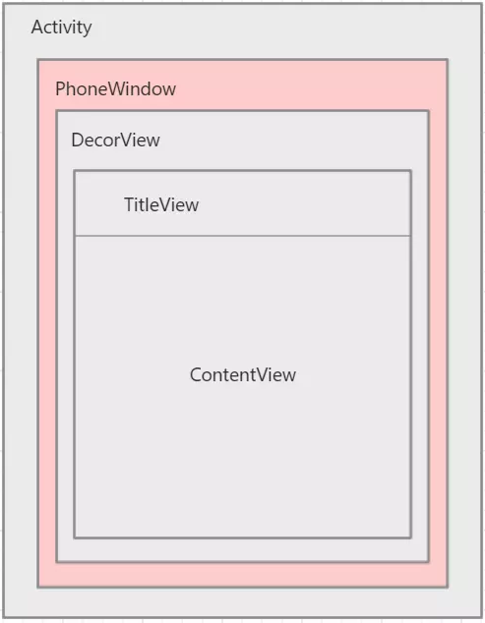

**7、谈谈对Volley的理解**

**8、如何优化自定义View**

1）在要在onDraw或是onLayout()中去创建对象，因为onDraw()方法可能会被频繁调用，可以在view的构造函数中进行创建对象；

2）降低view的刷新频率，尽可能减少不必要的调用invalidate()方法。或是调用带四种参数不同类型的invalidate()，而不是调用无参的方法。无参变量需要刷新整个view，而带参数的方法只需刷新指定部分的view。在onDraw()方法中减少冗余代码。

3）使用硬件加速，GPU硬件加速可以带来性能增加。

4）状态保存与恢复，如果因内存不足，Activity置于后台被杀重启时，View应尽可能保存自己属性，可以重写onSaveInstanceState和onRestoreInstanceState方法，状态保存。

**9、低版本SDK如何实现高版本api？**

使用@TargetApi注解·

当代码中有比AndroidManifest中设置的android:minSdkVersion版本更高的方法，此时编译器会提示警告，解决方法是在方法上加上@SuppressLint("NewApi"）或者@TargetApi()。但它们仅是屏蔽了android lint错误，在方法中还要判断版本做不同的操作。

@SuppressLint("NewApi"）屏蔽一切新api中才能使用的方法报的android lint错误

@TargetApi() 只屏蔽某一新api中才能使用的方法报的android lint错误，如@TargetApi(11)如果在方法中用了只有API14才开始有的方法，还是会报错。

**10、描述一次网络请求的流程**

1)域名解析

浏览器会先搜索自身DNS缓存且对应的IP地址没有过期；若未找到则搜索操作系统自身的DNS缓存；若还未找到则读本地的hotsts文件；还未找到会在TCP/IP设置的本地DNS服务器上找，如果要查询的域名在本地配置的区域资源中，则完成解析；否则根据本地DNS服务器会请求根DNS服务器；根DNS服务器是13台根DNS，会一级一级往下找。

2）TCP三次握手

客户端先发送SYN=1，ACK=0，序列号seq=x报文；（SYN在连接建立时用来同步序号，SYN=1，ACK=0代表这是一个连接请求报文，对方若同意建立连接，则应在响应报文中使SYN=1，ACK=1）

服务器返回SYN=1，ACK=1，seq=y, ack=x+1；

客户端再一次确认，但不用SYN了，回复服务端, ACK=1, seq=x+1, ack=y+1

3）建立TCP连接后发起HTTP请求

客户端按照指定的格式开始向服务端发送HTTP请求，HTTP请求格式由四部分组成，分别是请求行、请求头、空行、消息体，服务端接收到请求后，解析HTTP请求，处理完成逻辑，最后返回一个具有标准格式的HTTP响应给客户端。

4）服务器响应HTTP请求

服务器接收处理完请求后返回一个HTTP响应消息给客户端，HTTP响应信息格式包括：状态行、响应头、空行、消息体

5）浏览器解析HTML代码，请求HTML代码中的资源

浏览器拿到html文件后，就开始解析其中的html代码，遇到js/css/image等静态资源时，向服务器发起一个http请求，如果返回304状态码，浏览器会直接读取本地的缓存文件。否则开启线程向服务器请求下载。

6）浏览器对页面进行渲染并呈现给用户

7）TCP的四次挥手

当客户端没有东西要发送时就要释放连接（提出中断连接可以是Client也可以是Server），客户端会发送一个FIN=1的没有数据的报文，进入FIN_WAIT状态，服务端收到后会给客户端一个确认，此时客户端不能发送数据，但可接收信息。

**11、HttpUrlConnection 和 okhttp关系**

两者都可以用来实现网络请求，android4.4之后的HttpUrlConnection的实现是基于okhttp

-Bitmap对象的理解

-looper架构

-ActivityThread，AMS，WMS的工作原理

-自定义View如何考虑机型适配

在onMeasure()的getDefaultSize()的默认实现中，当view的测量模式是AT_MOST或EXACTLY时，View的大小都会被设置成子View MeasureSpec的specSize.子view的MeasureSpec值是根据子View的布局参数和父容器的MeasureSpec值计算得来。当子view的布局参数是wrap_content时，对应的测量模式是AT_MOST，大小是parentSize,

-自定义View的事件

-AstncTask+HttpClient 与 AsyncHttpClient有什么区别？

-LaunchMode应用场景

-AsyncTask 如何使用?

-SpareArray原理

-请介绍下ContentProvider 是如何实现数据共享的？

-AndroidService与Activity之间通信的几种方式

-IntentService原理及作用是什么？

原理：IntentService是继承Service的一个抽象类，它在onCreate()方法中创建了一个HandlerThread,并启动该线程。HandlerThread是带有自己消息队列和Looper的线程，根据HandlerThread的looper创建一个Handler，这样IntentService的ServiceHandler的handleMessage()方法就运行在子线程中。handleMessage中调用了onHandleIntent()方法，它是一个抽象方法，继承IntentService类需要实现该方法，把耗时操作放在onHandleIntent()方法中，等耗时操作运行完成后，会调用stopSelf()方法，服务会调用onDestory()方法消毁自己。如果onHandleIntent()中的耗时操作未运行完前就调用了stopSelf()方法，服务调用onDestory()方法，但耗时操作会继续运行，直至运行完毕。如果同时多次启动IntentService，任务会放在一个队列中，onCreate()和onDestory()方法都只会运行一次。

作用：用来处理后台耗时操作，如读取数据库或是本地文件等。

-说说Activity、Intent、Service 是什么关系

-ApplicationContext和ActivityContext的区别

-SP是进程同步的吗?有什么方法做到同步？

-谈谈多线程在Android中的使用

-进程和 Application 的生命周期

-封装View的时候怎么知道view的大小

-RecycleView原理

-AndroidManifest的作用与理解